Compte-rendu du TP : Logiciel de dessin

1/ Formes graphiques

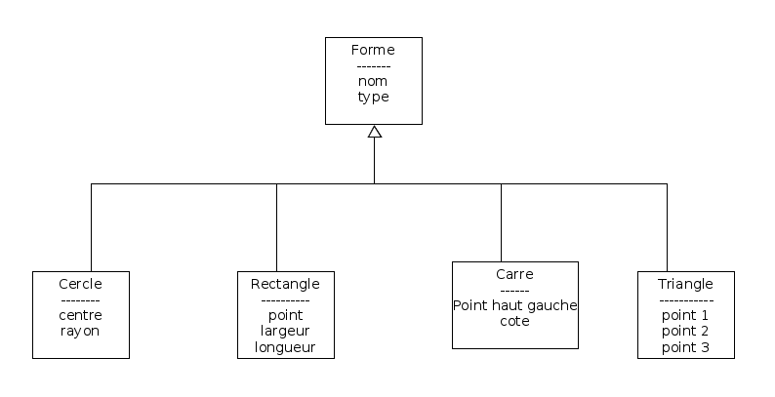
2/ Groupe de formes avec le pattern Composite

